H.G.Prager

Reederei F. Laeisz, From Sailing Ships to Container Shipping

**Słynni Kapitanowie FL**

**Robert Hilgendorf (1852 – 1937)**

Robert Hilgendorf był nie tylko najsłynniejszym ze wszystkich kapitanów hamburskiego armatora F.Laeisz ale również najznamienitszym dowódcą żaglowców rejowych wśród wszystkich kapitanów sobie współczesnych. **Okrążył on Przylądek Horn łącznie 66 razy** i każde z przejść (z wyjątkiem dwóch) nie trwało dłużej jak dziesięć dni w porównaniu do ówczesnego standardu trzech tygodni potrzebnego na pełne przejście. Średni czas trwania wszystkich jego osiemnastu rejsów do Chile to 64 dni od Kanału La Manche do Chile i 74 dni w drodze powrotnej na łącznym dystansie 12.000 mil morskich. W tamtych czasach średnia 90 dni była uznawana jako całkiem przyzwoity wynik. W ciągu swej 20 letniej pracy na morzu był dowódcą dziewięciu żaglowców frachtowych żeglując z pełnym ładunkiem ze średnią prędkością 7.5 węzła. Dla porównania ówczesne parowce osiągały prędkość nie większą jak 6 węzłów! Dopiero ćwierć wieku póżniej dzięki postępowi w inżynierii statki parowe osiągnęły prędkości porównywalne z osiąganymi przez żaglowce dowodzne przez Hilgendorfa. Warto też przytoczyć osiągi POTOSI z czasem podróży okrężnej Europa – Chile – Europa w 5 miesięcy i 19 dni w porównaniu do akceptowanych w tym czasie standardowych 10 miesięcy.

Robert Hilgendorf urodził się jako syn ubogiego szypra w małej koloni Schiebenhorst (obecnie Świbin) w pobliżu Stepnicy nad Zalewem Szczecińskim w roku 1852. Już w wieku 12 lat był w stanie umiejętnie i ze swobodą manewrować jego kutrem. W wieku 16 lat opuszcza rodzinne strony i znajduje pracę po drugiej stronie Zalewu Szczecińskiego w miejscowości Ueckerminde na statkach morskich miejscowych armatorów. Ma 18 lat gdy ląduje w Hamburgu osiągająć kolejny szczebel morskiej kariery i zostając pełnym marynarzem na statkach hamburskiego armatora Sloman. Następnie odbywa 2 letnią służbę na korwecie Marynarki Wojennej ,,ARCONA”. Po ukończeniu służby kontynuuje naukę i szkolenie w Szkole Nawigacyjnej. Dwa lata po zdaniu egzaminu na sternika i otrzymaniu dyplomu kapitańskiego Hilgendorf zgłasza się w biurze przedsiębirstwa żeglugowego Ferdynad Laeisz. By to rok 1879. Kolejne dwa lata minęły nim ówczesny właściciel i dyrektor firmy Carl Leisz dał Hilgendorfowi wyraz zaufania powierzając mu dowództwo windjamera. Hilgendorf dowodził łącznie dziewięcioma żaglowcami tego samego armatora F. Laeisz: PARNAS, PARSIFAL (jednostka zatonęła w okolicach Cape Horn w wyniku przesunięcia ładunku, szczęśliwie wszyscy członkowie załogi uratowani), PROFESSOR, PIRAT, PERGAMON, PALMYRA, PLACILLA, PITLOCHRY i POTOSI. W roku 1901 schodzi na ląd i obejmuje stanowisko Rzeczoznawcy Nautycznego w Hamburskiej Izbie Handlowej w której pełni swe obowiązki przez następne 25 lat. Robert Hilgendoerf przechodzi na emeryturę w wieku 75 lat. Dziesięć lat póżniej 4-tego lutego 1937 r. syn ziemi stepnickiej odchodzi na wieczną wachtę.

Przekład: Sławomir Turniak

Stepnica – Hamburg - Szczecin

02.02.2017

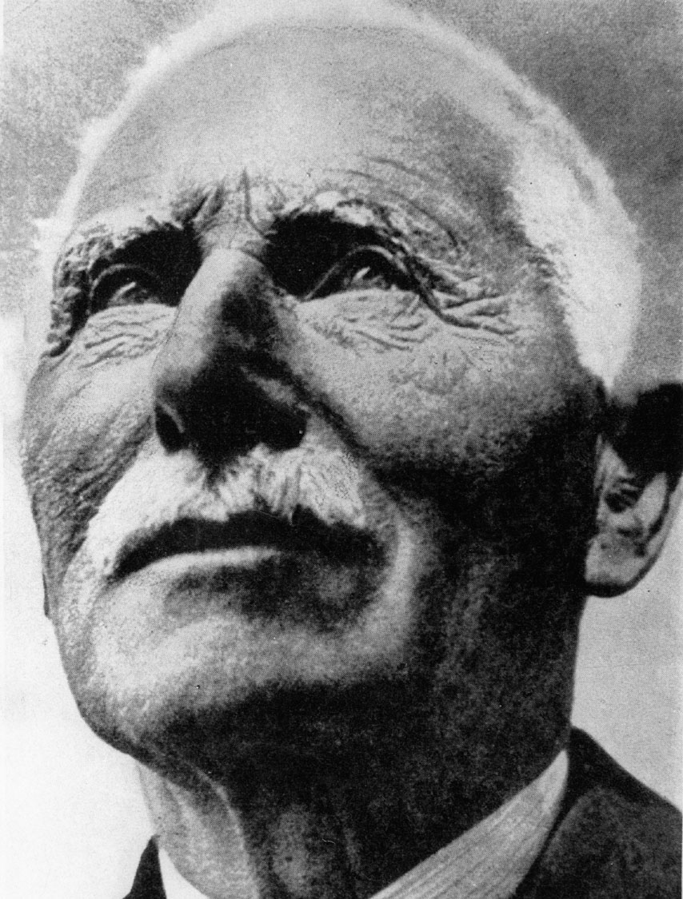

Kpt. Robert Hilgendorf (arch. F.Laeisz)

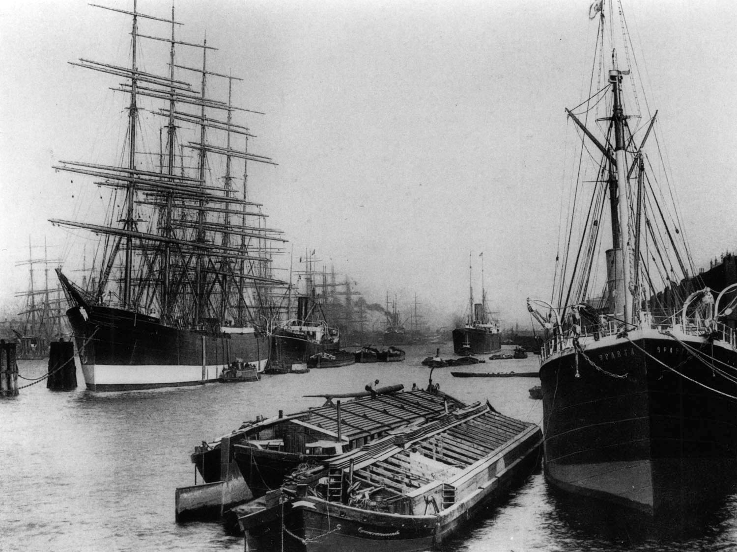

POTOSI - Hamburg (Arch. DSM Bremerhaven)

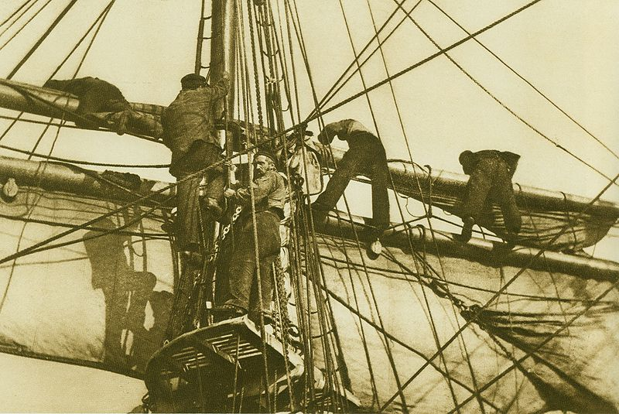

Praca na rejach.

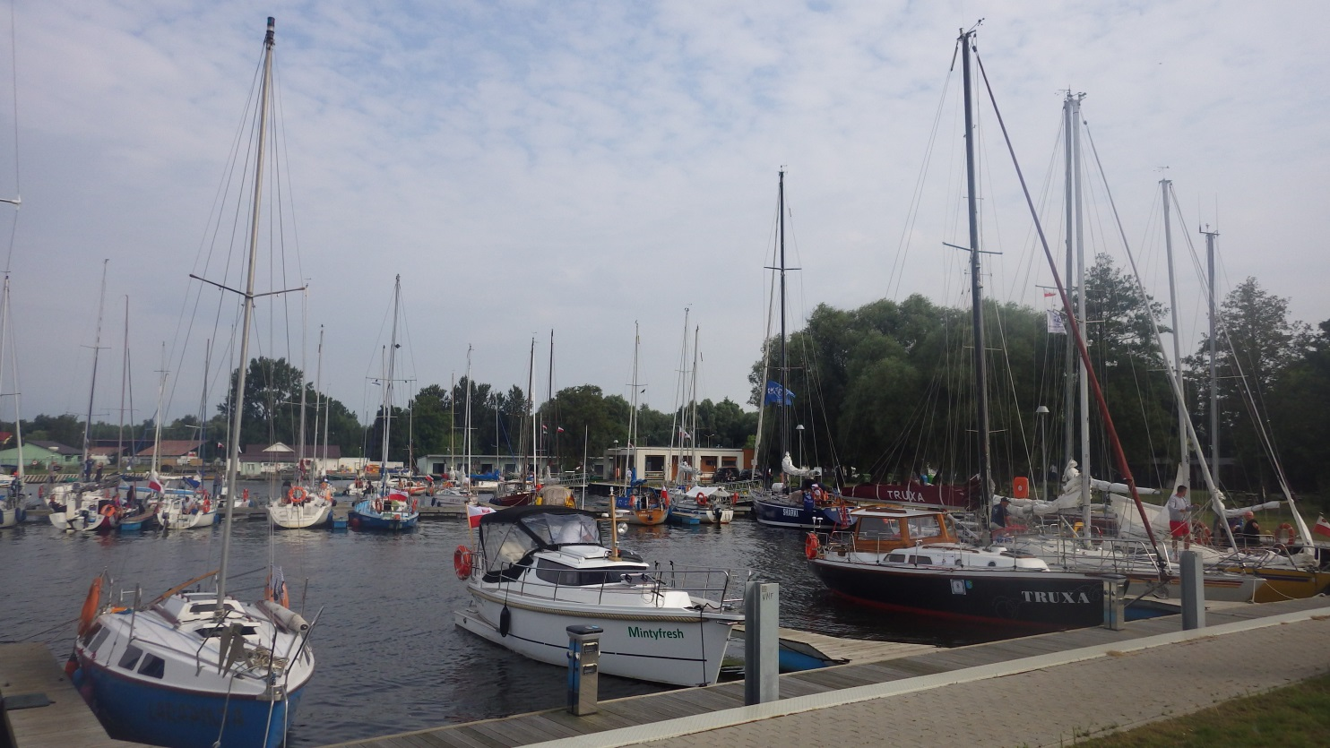

Stepnica – przystań im. Kpt. R.Hiilgendorfa (S.Turniak)